Resolución del Pleno del Instituto de Transparencia, Acceso a la Información Pública y Protección de Datos Personales del Estado de México y Municipios, con domicilio en Metepec, Estado de México, a veinticinco de octubre de dos mil veintitrés.

VISTO el expediente electrónico formado con motivo del recurso de revisión número 02015/INFOEM/IP/RR/2023, interpuesto por el C. XXXXXXXXXXXXXXX, que en lo sucesivo será denominado como el Recurrente, en contra de la respuesta proporcionada por la Secretaría del Trabajo, en lo subsecuente el Sujeto Obligado, se procede a dictar la presente resolución.

A N T E C E D E N T E S

PRIMERO. De la solicitud de información.
En fecha diez de abril de dos mil veintitrés, el Recurrente, presentó a través del Sistema de Acceso a la Información Mexiquense (SAIMEX), ante el Sujeto Obligado, la solicitud de acceso a la información pública, a la que se le asignó el número de expediente 00059/ST/IP/2023, mediante la cual solicitó lo siguiente:

“1 Cuanto gana de salario bruto y neto el Procurador del Trabajo del Gobierno del Estado de Mexico. 2 Cuantos niveles, categorías o clases hay de Procuradores Auxiliares del Trabajo del Gobierno del Estado de Mexico. 3 A cuanto equivale los salarios bruto y neto de los procuradores auxiliares en todos sus niveles o categorías. 4 Que prestaciones de ley y superiores a la ley o prestaciones extralegales tiene el Procurador del Trabajo y los Auxiliares del Trabajo del Gobierno del Estado de Mexico.” (Sic).

Señalando en su solicitud de información como modalidad de entrega: “A través del SAIMEX.”

SEGUNDO. De la respuesta del Sujeto Obligado.
De las constancias que obran en el sistema SAIMEX, se advierte que en fecha diecisiete de abril de dos mil veintitrés, El Sujeto Obligado emitió la respuesta en los siguientes términos:

“Con base en el Reglamento Interior y el Manual General de Organización ambos de esta Secretaría, correspondió a la Subdirección de Personal de la Coordinación Administrativa de esta Dependencia, atender su solicitud. Por lo que adjunto al presente en archivo PDF el oficio de respuesta con la información proporcionada por la servidora pública habilitada de la unidad administrativa antes mencionada” (Sic).

El sujeto obligado adjuntó dos archivos electrónicos en formato PDF denominados: “Direcciones URL consulta información pública.pdf” y “Resp.00059yOfic.SPH.pdf”, los cuales serán analizados en la parte considerativa de la presente resolución.

TERCERO. Del recurso de revisión.
Inconforme con la respuesta por parte del Sujeto Obligado, el ahora Recurrente interpuso el presente recurso de revisión en fecha diecisiete de abril de dos mil veintitrés, el cual fue registrado en el sistema electrónico con el expediente número 02015/INFOEM/IP/RR/2023, en el cual aduce, las siguientes manifestaciones:

- Acto Impugnado:
“La respuesta que da a mi petición de información de fecha 17 de abril de la presente anualidad. donde es omisa es la pregunta que formule” (Sic).

- Razones o motivos de inconformidad:
“No responde a mis preguntas solo las evade, y omite dar la información.”

CUARTO. Del turno del recurso de revisión.
Medio de impugnación que le fue turnado al Comisionado Presidente José Martínez Vilchis, por medio del sistema electrónico, en términos del arábigo 185, fracción I, de la Ley de Transparencia y Acceso a la información Pública del Estado de México y Municipios, del cual recayó acuerdo de admisión en fecha veinticuatro de abril del año dos mil veintitrés, determinándose en él, un plazo de siete días para que las partes manifestaran lo que a su derecho corresponda en términos del numeral ya citado.

QUINTO. De la etapa de manifestaciones y/o alegatos.
Una vez abierta la etapa de instrucción, de las constancias que obran en el expediente virtual, se advierte que tanto el Sujeto Obligado rindió su informe justificado, mediante los archivos electrónicos denominados: “J.RR.02015-00059.pdf” y “IJ.SPH.02015-00059.pdf”, mediante los cuales en términos generales ratifica su respuesta, también se hizo constar que el Recurrente fue omiso en rendir sus manifestaciones que a su interés convinieran.

Así mismo se aprecia que no se llevaron a cabo audiencias durante la sustanciación del recurso de revisión, ni se ofrecieron pruebas por parte del hoy Recurrente; todo lo anterior en términos de los artículos 185 fracción IV y 195 de la Ley de Transparencia y Acceso a la Información Pública del Estado de México y Municipios.

SEXTO. Ampliación del término para resolver.
Posteriormente, en fecha nueve de junio del año dos mil veintitrés, en términos del párrafo tercero del artículo 181, de la Ley de Transparencia y Acceso a la Información Pública del Estado de México y Municipios, se emitió acuerdo mediante el cual se amplío el plazo para emitir la resolución que en derecho proceda.

Este organismo garante no pasa por alto justificar, que la dilación en la resolución del presente asunto encuentra justificación en el alto número de recursos de revisión recibidos dentro del primer semestre del año dos mil veintidós, que, en comparación con los recibidos el año pasado dentro del mismo periodo, se ha incrementado aproximadamente un 400% el número de medios de impugnación que deben resolverse por este Instituto, circunstancia atípica que ha rebasado las capacidades técnicas y humanas del personal encargado de la proyección de las resoluciones a dichos medios de impugnación.

Por ello, es menester precisar que si bien se ha excedido el plazo para resolver el presente medio de impugnación, de conformidad con la ley de la materia, dicha dilación es de carácter excepcional y se encuentra justificada en los elementos para medir la razonabilidad del plazo de resolución de asuntos conforme a los parámetros establecidos por diversos órganos jurisdiccionales federales, aplicables también en procedimientos análogos, como el que nos ocupa.

Así, en términos de lo que establecen los artículos 8.1 y 25 de la Convención Americana sobre Derechos Humanos, los recursos deben ser sencillos y resolverse en el menor tiempo posible, tomando en consideración la dilación total del procedimiento; esto es, en un plazo razonable.

En ese sentido, el legislador fijó los términos procesales en las leyes, de manera general, sin que pudiera prever la variada gama de casos que son resueltos por los órganos jurisdiccionales o cuasi jurisdiccionales, tanto por la complejidad de los hechos, como por el número de casos que conocen.

Por ello, excepcionalmente, si un asunto es resuelto con posterioridad a los plazos señalados por la norma debe analizarse la razonabilidad de dicha dilación atendiendo a los siguientes criterios:

- Complejidad del Asunto: La complejidad de la prueba, la pluralidad de sujetos procesales, el tiempo transcurrido, las características y contexto del recurso.

- Actividad Procesal del interesado. Acciones u omisiones del interesado.

- Conducta de la Autoridad: Las Acciones u omisiones realizadas en el procedimiento. Así como si la autoridad actuó con la debida diligencia.

- La afectación generada en la situación jurídica de la persona involucrada en el proceso: Violación a sus derechos humanos.

De modo que, cuando se trate de un asunto excepcional, por alguna o todas las características mencionadas o bien, cuando el ingreso de asuntos al órgano jurisdiccional o cuasi jurisdiccional respectivo supere notoriamente al que podría considerarse normal, debe concluirse que es una excluyente de responsabilidad en relación con la actuación del funcionario, como ha acontecido en el caso que nos ocupa.

Argumento que encuentra sustento en la jurisprudencia P./J. 32/92 emitida por el Pleno de la Suprema Corte de Justicia de la Nación de rubro “TÉRMINOS PROCESALES. PARA DETERMINAR SI UN FUNCIONARIO JUDICIAL ACTUÓ INDEBIDAMENTE POR NO RESPETARLOS SE DEBE ATENDER AL PRESUPUESTO QUE CONSIDERÓ EL LEGISLADOR AL FIJARLOS Y LAS CARACTERÍSTICAS DEL CASO.”, visible en la Gaceta del Seminario Judicial de la Federación con el registro digital 205635.

Razones por las cuales cabe concluir que, la resolución al recurso de revisión se solventa hasta esta fecha, debido a que existe una excesiva carga de trabajo en desproporción a la capacidad de los recursos materiales y humanos con que cuenta este Instituto para atender la enorme demanda de usuarios que acuden para que se les garantice su Derecho de acceso a la información Pública y Protección de Datos Personales, aunado a la complejidad de los hechos a los que se refieren, así como al volumen del expediente, la extensión de los escritos y pruebas aportadas y desahogadas por las partes; lo que impide la tramitación de los recursos dentro de los términos legales previamente establecidos por la Ley, por tratarse de causas de fuerza mayor.

Por ello, este organismo garante comprometido con la tutela de los derechos humanos confiados, señala que este exceso del plazo legal para resolver el presente asunto, resulta de carácter excepcional.

Al respecto, también son de considerar los criterios sostenidos por el Cuarto Tribunal Colegiado en Materia Administrativa del Primer Circuito, cuyos rubros y datos de identificación son los siguientes:

“PLAZO RAZONABLE PARA RESOLVER. DIMENSIÓN Y EFECTOS DE ESTE CONCEPTO CUANDO SE ADUCE EXCESIVA CARGA DE TRABAJO.” consultable en el Seminario Judicial de la Federación y su gaceta, con el registro digital 2002351.

“PLAZO RAZONABLE PARA RESOLVER. CONCEPTO Y ELEMENTOS QUE LO INTEGRAN A LA LUZ DEL DERECHO INTERNACIONAL DE LOS DERECHOS HUMANOS.”, visible en el Seminario Judicial de la Federación y su gaceta, con el registro digital 2002350.

SÉPTIMO. Del cierre de instrucción.
Así, una vez transcurrido el término legal, se decretó el cierre de instrucción en fecha once de octubre del año dos mil veintitrés, y en términos del artículo 185 Fracción VI, de la Ley de Transparencia y Acceso a la Información Pública del Estado de México y Municipios, iniciando el término legal para dictar resolución definitiva del asunto.

C O N S I D E R A N D O

PRIMERO. De la competencia.
Este Instituto de Transparencia, Acceso a la Información Pública y Protección de Datos Personales del Estado de México y Municipios, es competente para conocer y resolver el presente recurso de revisión interpuesto por el ahora Recurrente, conforme a lo dispuesto en los artículos 6, apartado A, fracción IV de la Constitución Política de los Estados Unidos Mexicanos; 5, párrafos trigésimo segundo y trigésimo tercero, fracciones IV y V, de la Constitución Política del Estado Libre y Soberano de México; artículos 1, 2 fracción II, 13, 29, 36 fracciones I y II, 176, 178, 179, 181 párrafo tercero y 185 de la Ley de Transparencia y Acceso a la Información Pública del Estado de México y Municipios; y 7, 9 fracciones I y XXIV, y 11 del Reglamento Interior del Instituto de Transparencia, Acceso a la Información Pública y Protección de Datos Personales del Estado de México y Municipios.

SEGUNDO. De los alcances del Recurso de Revisión.
Anterior a todo debe destacarse que el recurso de revisión tiene el fin y alcance que señalan los numerales 176, 179, 181 párrafo cuarto, 194 y 195 y demás aplicables de la Ley de Transparencia y Acceso a la Información Pública del Estado de México y Municipios vigente y será analizado conforme a las actuaciones que obren en el expediente electrónico con la finalidad de reparar cualquier posible afectación al derecho de acceso a la información pública y garantizando el principio rector de máxima publicidad.

TERCERO. Del estudio de las causas de improcedencia.
El estudio de las causas de improcedencia que se hagan valer por las partes o que se advierta de oficio por este Resolutor debe ser objeto de análisis previo al estudio de fondo del asunto ya que el estudio de los presupuestos procesales sobre el inicio o trámite de un proceso genera eficacia jurídica de las resoluciones, más aún que se trata de una figura procesal adoptada en la ley de la materia la cual impide su estudio y resolución cuando una vez admitido el recurso de revisión se advierta una causa de improcedencia que permita sobreseer el recurso de revisión sin estudiar el fondo del asunto; circunstancias anteriores que no son incompatibles con el derecho de acceso a la justicia, ya que éste no se coarta por regular causas de improcedencia y sobreseimiento con tales fines.

Por lo que una vez que se analizó el expediente en estudio se cae en la cuenta de que no se actualiza ninguna de las casuales a continuación transcritas:

“Artículo 191. El recurso será desechado por improcedente cuando:
I. Sea extemporáneo por haber transcurrido el plazo establecido en la presente Ley, a partir de la respuesta;
II. Se esté tramitando ante el Poder Judicial de la Federación algún recurso o medio de defensa interpuesto por el recurrente;
III. No actualice alguno de los supuestos previstos en la presente Ley;
IV. No se haya desahogado la prevención en los términos establecidos en la presente Ley;
V. Se impugne la veracidad de la información proporcionada;
VI. Se trate de una consulta, o trámite en específico; y
VII. El recurrente amplíe su solicitud en el recurso de revisión, únicamente respecto de los nuevos contenidos.”

Ya que no fue interpuesto de forma extemporánea, no se está tramitando ante el Poder Judicial Federal, no es una consulta, o trámite en específico, ni tampoco se advierte que el recurrente amplíe su solicitud en el recurso de revisión, por lo que al no existir causas de improcedencia invocadas por las partes ni advertidas de oficio, este Órgano Garante de la Transparencia se avoca al análisis del fondo del asunto que nos ocupa.

Así las cosas, al no existir causas de improcedencia invocadas por las partes ni advertidas de oficio por este Resolutor, se procede al análisis del fondo de los asuntos en los siguientes términos.

CUARTO. Del estudio y resolución del asunto.
Ahora bien, se procede al análisis del presente recurso, así como al contenido íntegro de las actuaciones que obran en el expediente electrónico, para así estar en posibilidad este Órgano Colegiado de dictar el fallo correspondiente conforme a derecho, tomando en consideración los elementos aportados por las partes y apegándose en todo momento al principio de máxima publicidad consagrado en nuestra Constitución Federal, Local y demás leyes aplicables en la materia, así como en los tratados internacionales en los que el Estado Mexicano sea parte, en concordancia con el artículo 8, de la Ley de Transparencia local.

Este Órgano Garante considera pertinente analizar si El Sujeto Obligado es la autoridad competente para conocer de dicha solicitud, es decir, si se trata de información que deba generar, administrar o poseer por virtud del ámbito de sus atribuciones y si la misma se trata de información pública; por ello, es pertinente enfatizar lo que debe entenderse por derecho de acceso a la información pública, siendo importante traer a contexto el contenido del artículo 6°, letra A de la Constitución Política de los Estados Unidos Mexicanos, que en su parte conducente señala:

“Artículo 6o. . . .

A. Para el ejercicio del derecho de acceso a la información, la Federación y las entidades federativas, en el ámbito de sus respectivas competencias, se regirán por los siguientes principios y bases:

I. Toda la información en posesión de cualquier autoridad, entidad, órgano y organismo de los Poderes Ejecutivo, Legislativo y Judicial, órganos autónomos, partidos políticos, fideicomisos y fondos públicos, así como de cualquier persona física, moral o sindicato que reciba y ejerza recursos públicos o realice actos de autoridad en el ámbito federal, estatal y municipal, es pública y sólo podrá ser reservada temporalmente por razones de interés público y seguridad nacional, en los términos que fijen las leyes. En la interpretación de este derecho deberá prevalecer el principio de máxima publicidad. Los sujetos obligados deberán documentar todo acto que derive del ejercicio de sus facultades, competencias o funciones, la ley determinará los supuestos específicos bajo los cuales procederá la declaración de inexistencia de la información.

II. La información que se refiere a la vida privada y los datos personales será protegida en los términos y con las excepciones que fijen las leyes.

III. Toda persona, sin necesidad de acreditar interés alguno o justificar su utilización, tendrá acceso gratuito a la información pública, a sus datos personales o a la rectificación de éstos.

IV. Se establecerán mecanismos de acceso a la información y procedimientos de revisión expeditos que se sustanciarán ante los organismos autónomos especializados e imparciales que establece esta Constitución.

V. Los sujetos obligados deberán preservar sus documentos en archivos administrativos actualizados y publicarán, a través de los medios electrónicos disponibles, la información completa y actualizada sobre el ejercicio de los recursos públicos y los indicadores que permitan rendir cuenta del cumplimiento de sus objetivos y de los resultados obtenidos.

VI. Las leyes determinarán la manera en que los sujetos obligados deberán hacer pública la información relativa a los recursos públicos que entreguen a personas físicas o morales.

VII. La inobservancia a las disposiciones en materia de acceso a la información pública será sancionada en los términos que dispongan las leyes.”
(Énfasis añadido)

En el mismo sentido, la Constitución Política del Estado Libre y Soberano de México, en su artículo 5°, párrafos vigésimo, vigésimo primero y vigésimo segundo fracciones I, III y IV, dispone lo siguiente:

“Artículo 5. …
. . .
El derecho a la información será garantizado por el Estado.
La ley establecerá las previsiones que permitan asegurar la protección, el respeto y la difusión de este derecho.

Para garantizar el ejercicio del derecho de transparencia, acceso a la información pública y protección de datos personales, los poderes públicos y los organismos autónomos, transparentarán sus acciones, en términos de las disposiciones aplicables, la información será oportuna, clara, veraz y de fácil acceso.

Este derecho se regirá por los principios y bases siguientes:

I. Toda la información en posesión de cualquier autoridad, entidad, órgano y organismos de los Poderes Ejecutivo, Legislativo y Judicial, órganos autónomos, partidos políticos, fideicomisos y fondos públicos estatales y municipales, así como del gobierno y de la administración pública municipal y sus organismos descentralizados, asimismo de cualquier persona física, jurídica colectiva o sindicato que reciba y ejerza recursos públicos o realice actos de autoridad en el ámbito estatal y municipal, es pública y sólo podrá ser reservada temporalmente por razones previstas en la Constitución Política de los Estados Unidos Mexicanos de interés público y seguridad, en los términos que fijen las leyes. En la interpretación de este derecho deberá prevalecer el principio de máxima publicidad. Los sujetos obligados deberán documentar todo acto que derive del ejercicio de sus facultades, competencias o funciones, la ley determinará los supuestos específicos bajo los cuales procederá la declaración de inexistencia de la información.

III. Toda persona, sin necesidad de acreditar interés alguno o justificar su utilización, tendrá acceso gratuito a la información pública, a sus datos personales o a la rectificación de éstos.

IV. Se establecerán mecanismos de acceso a la información y procedimientos de revisión expeditos que se sustanciarán ante el organismo autónomo especializado e imparcial que establece esta Constitución.”
(Énfasis añadido)

Ya que el planteamiento del problema es de toral importancia, a efecto de determinar la intención o voluntad del recurrente a la luz de la interpretación de la solicitud de información, y que puede generar de forma objetiva y material el sujeto obligado que se relacione con esa intención, respecto del presente asunto se realiza a continuación.

Ahora bien, se procede al análisis del presente recurso, así como al contenido íntegro de las actuaciones que obran en los expedientes electrónicos, para así estar en posibilidad este Órgano Colegiado de dictar el fallo correspondiente conforme a derecho, tomando en consideración los elementos aportados por las partes y apegándose en todo momento al principio de máxima publicidad consagrado en nuestra Constitución Federal, Local y demás leyes aplicables en la materia, así como en los tratados internacionales en los que el Estado Mexicano sea parte, en concordancia con el artículo 8 de la Ley de Transparencia local, es así que el recurrente solicitó:

Partiendo de la solicitud de información que de forma textual refiere:

“1 Cuanto gana de salario bruto y neto el Procurador del Trabajo del Gobierno del Estado de Mexico. 2 Cuantos niveles, categorías o clases hay de Procuradores Auxiliares del Trabajo del Gobierno del Estado de Mexico. 3 A cuanto equivale los salarios bruto y neto de los procuradores auxiliares en todos sus niveles o categorías. 4 Que prestaciones de ley y superiores a la ley o prestaciones extralegales tiene el Procurador del Trabajo y los Auxiliares del Trabajo del Gobierno del Estado de Mexico.” (Sic).

Por cuestión de método y técnica jurídica, de la lectura de la solicitud tenemos que se solicitó:

- Del Procurador del Trabajo del Gobierno del Estado de México:
- Salario bruto y neto
- Prestaciones de ley y superiores a la ley o prestaciones extralegales.

- De los Procuradores Auxiliares del Trabajo del Gobierno del Estado de México:
- Niveles, categorías o clases
- Salarios bruto y neto
- Que prestaciones de ley y superiores a la ley o prestaciones extralegales

Para lo cual el sujeto obligado adjuntó los siguientes archivos electrónicos

- “Direcciones URL consulta información pública.pdf”.- Consistente en dos capturas de pantalla de su página de IPOMEX, en las cuales se aprecian además tres ligas electrónicas que remiten al IPOMEX, las cuales se enlistan a continuación:

https://ipomex.org.mx/ipo3/lgt/indice/TRABAJO/art_92_vii/5/0/32947.web
https://ipomex.org.mx/ipo3/lgt/indice/TRABAJO/art_92_viii/5/0/32947.web
https://ipomex.org.mx/ipo3/lgt/indice/TRABAJO/art_92_viii/5/0/32961.web

La primera de ellas despliega lo siguiente:
---------------------------------------------------------------------------------------------------------
---------------------------------------------------------------------------------------------------------
---------------------------------------------------------------------------------------------------------
---------------------------------------------------------------------------------------------------------
---------------------------------------------------------------------------------------------------------
---------------------------------------------------------------------------------------------------------

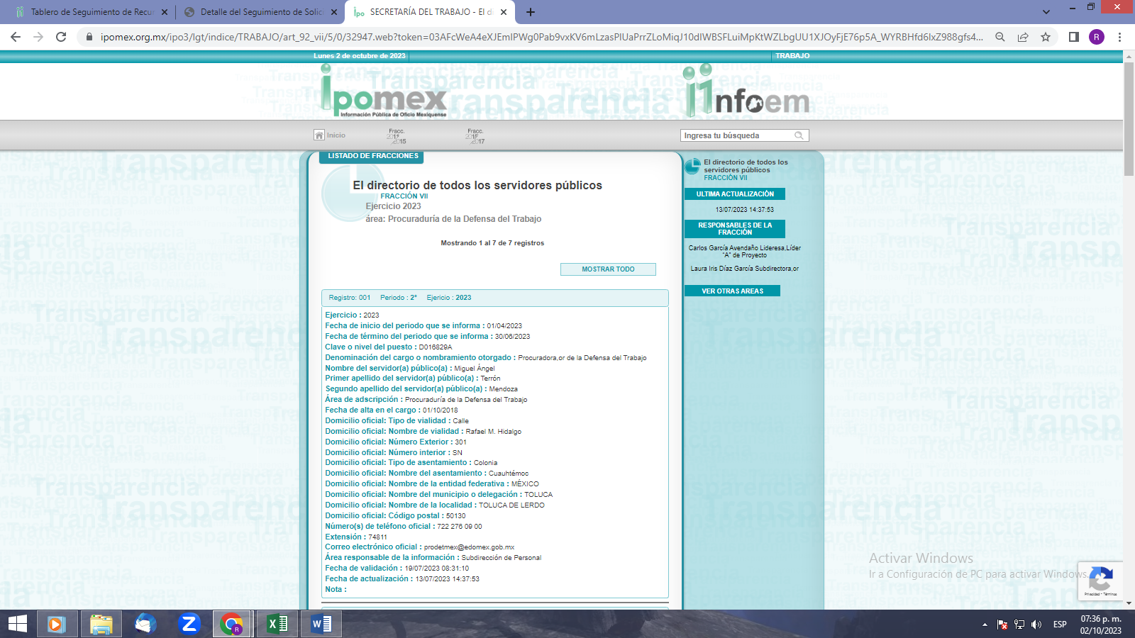

La segunda liga despliega lo siguiente:

Sueldo neto
Sueldo bruto

Prestaciones
La tercera liga despliega lo siguiente:


- “Resp.00059yOfic.SPH.pdf”.- Archivo electrónico constante de dos oficios, el primero de ellos corresponde al oficio número 20900008000000S/228/2023 de fecha 14 de abril de 2023, signado por la Titular de la Unidad de Transparencia en el que refiere que se adjunta en archivo PDF el oficio de respuesta del sujeto habilitado.
El segundo oficio corresponde al número 209000020000400S/0223/2023 de fecha 12 de abril de 2022, signado por la Subdirectora de Personal mediante el cual proporciona la siguiente liga electrónica del IPOMEX:

https://ipomex.org.mx/ipo3/lgt/indice/TRABAJO/art_92_viii.web, la cual despliega la siguiente pantalla:

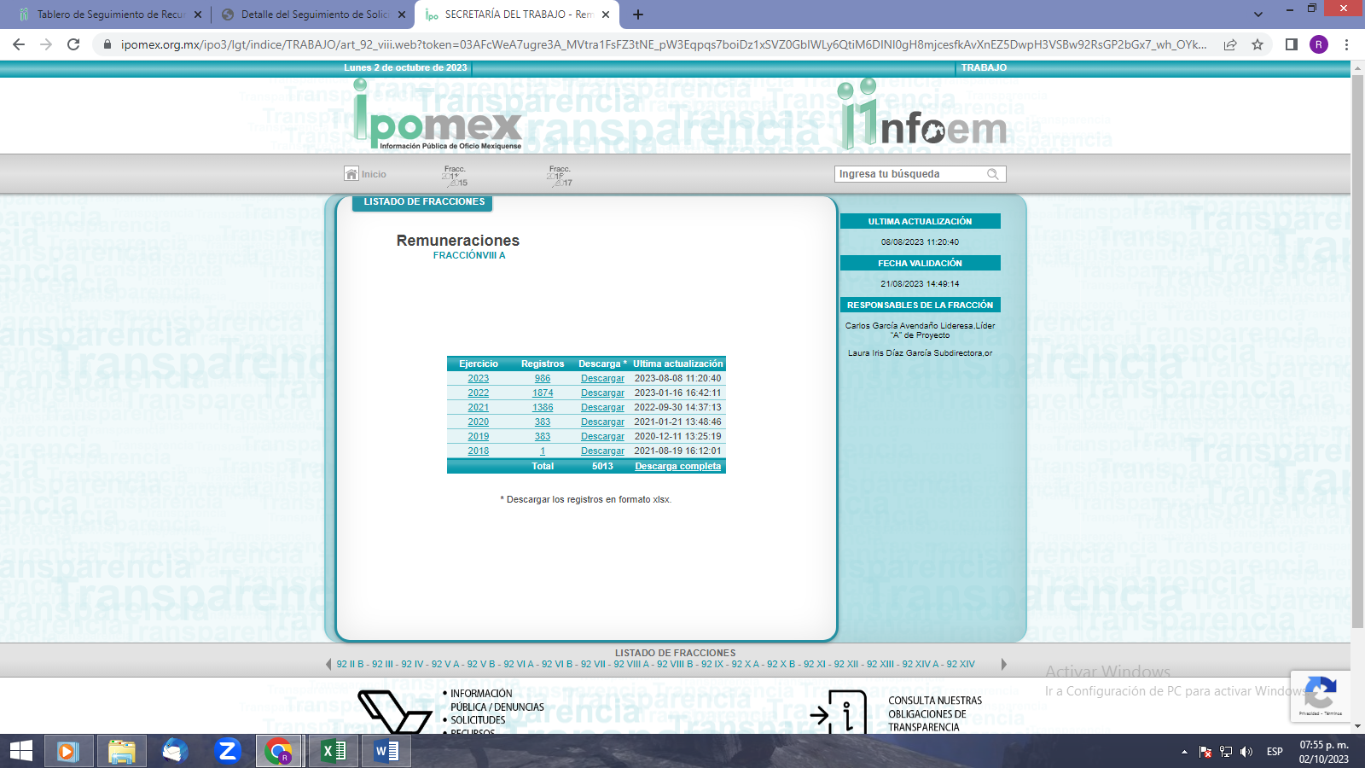

Derivado de la información proporcionada por el sujeto obligado la parte recurrente impugnó la respuesta bajo los siguientes agravios: “No responde a mis preguntas solo las evade, y omite dar la información.”.

En ese sentido se procede a determinar si las ligas del IPOMEX colman los datos solicitados por el recurrente, entonces por lo que hace

- Del Procurador del Trabajo del Gobierno del Estado de México:
- Salario bruto y neto
- Prestaciones de ley y superiores a la ley o prestaciones extralegales.

De la segunda liga proporcionada por el sujeto obligado se desprende el Sueldo Bruto y sueldo neto del Procurador del Trabajo, de igual forma al seleccionar cualquiera de los rubros denominados: sistemas de compensación, gratificaciones, primas, comisiones, dietas, bonos, estímulos, apoyos económicos, prestaciones económicas y prestaciones en especie, se puede apreciar el monto que percibe o en su caso se despliega N/A al no recibir dicha prestación, como se aprecia en las siguientes capturas de pantalla del IPOMEX desplegado de la segunda liga proporcionada:



Dándole clic en gratificaciones aparece el monto recibido, de igual como como se ve a continuación con el rubro prestaciones económicas aparece el monto percibido:

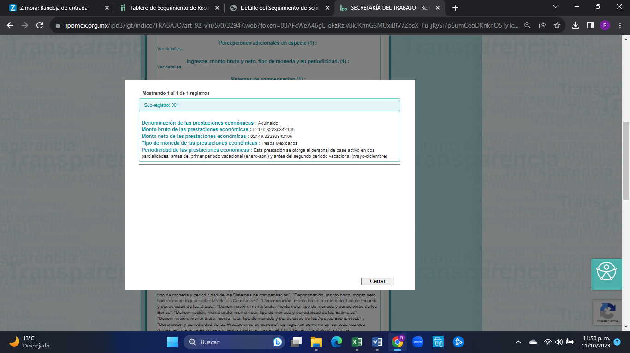

Y en donde no percibe percepción aparece la leyenda n/a, como se aprecia a continuación:

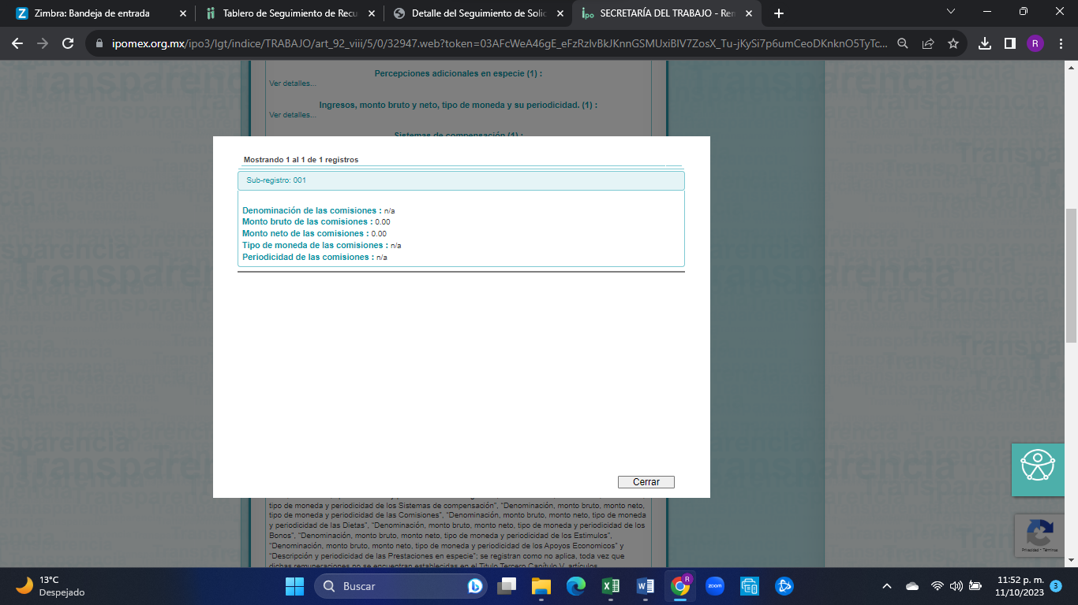

En ese sentido por lo que hace a la información del Procurador del Trabajo, se tiene por colmada al dirigir el sujeto obligado de forma precisa a los rubros del IPOMEX donde se pueden observar el salario y prestaciones extraordinarias.

Ante ello, es de señalar que el artículo 4, párrafo segundo de la Ley de Transparencia y Acceso a la Información Pública del Estado de México y Municipios, dispone:

“Artículo 4. …
Toda la información generada, obtenida, adquirida, transformada, administrada o en posesión de los sujetos obligados es pública y accesible de manera permanente a cualquier persona, en los términos y condiciones que se establezcan en los tratados internacionales de los que el Estado mexicano sea parte, en la Ley General, la presente Ley y demás disposiciones de la materia, privilegiando el principio de máxima publicidad de la información. Solo podrá ser clasificada excepcionalmente como reservada temporalmente por razones de interés público, en los términos de las causas legítimas y estrictamente necesarias previstas por esta Ley.”

Del precepto legal invocado, se desprende, que la información generada, obtenida, adquirida, transmitida, administrada o en posesión de los Sujetos Obligados, será accesible de manera permanente a cualquier persona, privilegiando el principio de máxima publicidad de la información.

Por su parte, el artículo 12, de la Ley de la materia establece que los Sujetos Obligados sólo proporcionarán la información que generen, recopilen, administren, manejen, procesen, archiven o conserven, y sólo facilitarán las que se les requiera y obre en sus archivos, en el estado en el que se encuentre, sin la obligación de generarla, resumirla, efectuar cálculos o practicar investigaciones; tal y como se señala a continuación:

“Artículo 12. Quienes generen, recopilen, administren, manejen, procesen, archiven o conserven información pública serán responsables de la misma en los términos de las disposiciones jurídicas aplicables.
Los sujetos obligados sólo proporcionarán la información pública que se les requiera y que obre en sus archivos y en el estado en que ésta se encuentre. La obligación de proporcionar información no comprende el procesamiento de la misma, ni el presentarla conforme al interés del solicitante; no estarán obligados a generarla, resumirla, efectuar cálculos o practicar investigaciones.”

En síntesis, el derecho de acceso a la información pública se satisface en aquellos casos en que se entregue el soporte documental en que conste la información pública, asimismo, el artículo 24, de la Ley de la materia, dispone que los Sujetos Obligados sólo proporcionarán la información pública que generen, administren o posean en el ejercicio de sus atribuciones; por consiguiente, la información pública se encuentra a disposición de cualquier persona, lo que implica que es deber de los Sujetos Obligados, garantizar el derecho de acceso a la información pública.

Ahora bien por lo que hace a:

- De los Procuradores Auxiliares del Trabajo del Gobierno del Estado de México:
- Niveles, categorías o clases
- Salarios bruto y neto
- Que prestaciones de ley y superiores a la ley o prestaciones extralegales.

La liga https://ipomex.org.mx/ipo3/lgt/indice/TRABAJO/art_92_viii.web, remitida por la Subdirectora de Personal, se despliega la siguiente imagen:

Como podemos apreciar la liga proporcionada por el sujeto obligado dirige a la página general del IPOMEX de la Secretaría del Trabajo de donde no se desprenden la información de los Procuradores Auxiliares, de donde evidentemente no se aprecia por ningún lado, el sueldo, niveles o puestos ni prestaciones extraordinarias, sino los años de 2018 a 2023 determinados números de registros y la posibilidad de descargar, sin embargo, es una ambigüedad no explicar o colocar los pasos que el ciudadano debe llevar a cabo para acceder a la información solicitada.

Así, este Órgano Garante estima que las razones o motivos de inconformidad hechos valer por el Recurrente son parcialmente fundados ya que el Sujeto Obligado no especificó, para el caso de los Procuradores Auxiliares el procedimiento de acceso a los datos solicitados, como se puede apreciar de la imagen ilustrativa antes colocada.

Lo anterior es así en virtud de lo establecido por los artículos 11 y 161 de la Ley de Transparencia y Acceso a la Información Pública del Estado de México y Municipios, en los que se señalan las características que debe tener toda información entregada por los sujetos obligados desde el momento de su generación, publicación y entrega, así como la forma en que se deberá consultar la información, señalando una fuente precisa y concreta, a saber:

Artículo 11. En la generación, publicación y entrega de información se deberá garantizar que ésta sea accesible, actualizada, completa, congruente, confiable, verificable, veraz, integral, oportuna y expedita, sujeta a un claro régimen de excepciones que deberá estar definido y ser además legítima y estrictamente necesaria en una sociedad democrática, por lo que atenderá las necesidades del derecho de acceso a la información de toda persona.
[…]

Artículo 161. Cuando la información requerida por el solicitante ya esté disponible al público en medios impresos, tales como libros, compendios, trípticos, registros públicos, en formatos electrónicos disponibles en Internet o en cualquier otro medio, se le hará saber por el medio requerido por el solicitante la fuente, el lugar y la forma en que puede consultar, reproducir o adquirir dicha información en un plazo no mayor a cinco días hábiles. La fuente deberá ser precisa y concreta y no debe implicar que el solicitante realice una búsqueda en toda la información que se encuentre disponible.

De los artículos transcritos se establecen las características que debe tener la información desde el momento de su generación, publicación y entrega; de igual manera se contempla el procedimiento a seguir por el sujeto obligado para informar a los solicitantes sobre información que se encuentre disponible en libros, compendios, formatos electrónicos, entre otros, haciéndole saber al solicitante como podrá consultar, reproducir o adquirir la información, en un plazo no mayor a cinco días hábiles, comprendiendo:

- La fuente
- El lugar y
- La forma

Asimismo, se establece que la fuente de la información deberá ser:

- Precisa
- Concreta
- Y no debe implicar que el solicitante realice una búsqueda en toda la información que se encuentre disponible.

Imperativos legales que establecen el procedimiento que debe seguir el Sujeto Obligado para que pueda tomarse como válida su orientación sobre la forma en que puede consultar la información requerida, y que, en el caso en concreto, no acontece; ello porque el Sujeto Obligado se limitó a indicar la dirección electrónica de su página de IPOMEX, sin que señalara puntualmente el procedimiento que el particular debe seguir para acceder a la información requerida, lo que implica que la fuente no es precisa porque su fuente no es concreta, sino por el contrario ésta resulta abstracta y genera incertidumbre entre el cúmulo de información que se observa en la página; y por último, su fuente implica que el solicitante realice una búsqueda en toda la información que se encuentra disponible, lo que a todas luces transgrede el numeral citado.

Por lo anteriormente expuesto, se concluye que el Sujeto Obligado no colmó las pretensiones realizadas por el particular, con dichas instrucciones para acceder a la información solicitada en la multirreferida página de internet.

De tal forma que este Instituto estima que el Sujeto Obligado incumplió lo establecido en la Ley de la Materia, por lo cual es procedente revocar la respuesta a la solicitud del particular y ordenar la entrega de la información requerida.

En consecuencia el sujeto obligado deberá entregar:

De los Procuradores Auxiliares del Trabajo del Gobierno del Estado de México:
- Niveles, categorías o clases
- Salarios bruto y neto
- Que prestaciones de ley y superiores a la ley.

Por lo que hace al punto uno (1), es una obligación que se encuentra establecida en el artículo 92 de la Ley de Transparencia y Acceso a la Información Pública del Estado de México y Municipios, que al efecto establece:

Capítulo II
De las Obligaciones de Transparencia Comunes

Artículo 92. Los sujetos obligados deberán poner a disposición del público de manera permanente y actualizada de forma sencilla, precisa y entendible, en los respectivos medios electrónicos, de acuerdo con sus facultades, atribuciones, funciones u objeto social, según corresponda, la información, por lo menos, de los temas, documentos y políticas que a continuación se señalan:
…
VII. El directorio de todos los servidores públicos, a partir del nivel de jefe de departamento o su equivalente o de menor nivel, cuando se brinde atención al público, manejen o apliquen recursos públicos, realicen actos de autoridad o presten servicios profesionales bajo el régimen de confianza u honorarios y personal de base.

El directorio deberá incluir, al menos el nombre, cargo o nombramiento oficial asignado, nivel del puesto en la estructura orgánica, fecha de alta en el cargo, número telefónico, domicilio para recibir correspondencia y dirección de correo electrónico oficiales, datos que deberán señalarse de forma independiente por dependencia y entidad pública de cada sujeto obligado”

Es de lo anterior, que respecto del directorio de servidores públicos debe ser generado por el sujeto obligado, pues se advierte que existe fuente obligacional para que se cuente con ello, toda vez que se trata de una de la obligaciones de transparencia común que EL SUJETO OBLIGADO debería contar con ello, y por ende deberá entregar al recurrente.

Por su parte el artículo 92, fracción XXI, de la Ley de Transparencia y Acceso a la Información Pública de la Entidad, establece:

“Artículo 92. Los sujetos obligados deberán poner a disposición del público de manera permanente y actualizada de forma sencilla, precisa y entendible, en los respectivos medios electrónicos, de acuerdo con sus facultades, atribuciones, funciones u objeto social, según corresponda, la información, por lo menos, de los temas, documentos y políticas que a continuación se señalan:
(…)
XXI. La información curricular, desde el nivel de jefe de departamento o equivalente, hasta el titular del sujeto obligado, así como, en su caso, las sanciones administrativas de que haya sido objeto;
(…)”

Información que deberá ser publicada en atención a los “Lineamientos Técnicos Generales para la Publicación, Homologación y Estandarización de la Información de las Obligaciones establecidas en el Título Quinto y en la Fracción IV, del artículo 31, de la Ley General de Transparencia y Acceso a la Información Pública, que deberán difundir los Sujetos Obligados en los Portales de Internet y en la Plataforma Nacional de Transparencia”, que en su “Anexo I”, relacionado con artículo 70, de la Ley General de Transparencia, de forma análoga prevé en su fracción XVII, la información curricular; respecto de la cual define la forma y criterios en que deberá ser publicada por los Sujetos Obligados, que en lo que al presente estudio interesa establece en sus “Criterios sustantivos de contenido” 1 a 12 la información siguiente:

“Criterio 1 Clave o nivel del puesto (de acuerdo con el catálogo que regule la actividad del sujeto obligado)

Criterio 2 Denominación del puesto en la estructura orgánica (de acuerdo con el catálogo de claves y niveles)

Criterio 3 Denominación del cargo, empleo, comisión o nombramiento otorgado

Criterio 4 Nombre del servidor(a) público(a), integrante y/o, miembro del sujeto obligado, y/o persona que desempeñe un empleo, cargo o comisión y/o ejerza actos de autoridad (nombre[s], primer apellido, segundo apellido)

Criterio 5 Área o unidad administrativa de adscripción (de acuerdo con el catálogo de unidades administrativas o puestos del sujeto obligado)

Respecto a la información curricular del (la) servidor(a) público(a) y/o persona que desempeñe un empleo, cargo o comisión en el sujeto obligado se deberá publicar:

Criterio 6 Escolaridad (nivel máximo de estudios): Ninguno / Primaria / Secundaria / Bachillerato / Carrera técnica / Licenciatura / Maestría / Doctorado / Posdoctorado

Criterio 7 Carrera genérica, en su caso

Respecto de la experiencia laboral especificar los tres últimos empleos, en donde se indique:

Criterio 8 Periodo (mes/año inicio, mes/año conclusión)

Criterio 9 Denominación de la institución o empresa

Criterio 10 Cargo o puesto desempeñado

Criterio 11 Campo de experiencia

Criterio 12 Hipervínculo al documento que contenga la información relativa a la trayectoria37 del (la) servidor(a) público(a), que deberá contener, además de los datos mencionados en los criterios anteriores, los siguientes: trayectoria académica, profesional o laboral que acredite su capacidad; y habilidades o pericia para ocupar el cargo público

Y toda vez que de los servidores públicos que ostentan los cargos descritos en las solicitudes de información de referencia, son más altos que el de jefe de departamento, es que se considera que es una obligación que el sujeto obligado cuente con la información de su nivel, categoría o clase de los Procuradores Auxiliares.

Por lo que hace a Salarios bruto y neto y las prestaciones de ley y superiores a la ley, de los Procuradores Auxiliares el artículo 127 de la Constitución Política de los Estados Unidos Mexicanos establece:

Artículo 127. Los servidores públicos de la Federación, de los Estados, del Distrito Federal y de los Municipios, de sus entidades y dependencias, así como de sus administraciones paraestatales y paramunicipales, fideicomisos públicos, instituciones y organismos autónomos, y cualquier otro ente público, recibirán una remuneración adecuada e irrenunciable por el desempeño de su función, empleo, cargo o comisión, que deberá ser proporcional a sus responsabilidades.

Dicha remuneración será determinada anual y equitativamente en los presupuestos de egresos correspondientes, bajo las siguientes bases:
I. Se considera remuneración o retribución toda percepción en efectivo o en especie, incluyendo dietas, aguinaldos, gratificaciones, premios, recompensas, bonos, estímulos, comisiones, compensaciones y cualquier otra, con excepción de los apoyos y los gastos sujetos a comprobación que sean propios del desarrollo del trabajo y los gastos de viaje en actividades oficiales.

(…)
V. Las remuneraciones y sus tabuladores serán públicos, y deberán especificar y diferenciar la totalidad de sus elementos fijos y variables tanto en efectivo como en especie.
(…)

Ahora bien, respecto al tema materia de la solicitud, conviene precisar la definición de “nómina”; de acuerdo al “Glosario de Términos Administrativos”, mismo que señala las siguientes definiciones:

NÓMINA. Listado general de los trabajadores de una institución, en el cual se asientan las percepciones brutas, deducciones y alcance neto de las mismas; la nómina es utilizada para efectuar los pagos periódicos (semanales, quincenales o mensuales) a los trabajadores por concepto de sueldos y salarios.

Aunado a ello el artículo 804 fracción II de la Ley Federal de Trabajo, refiere la obligación que tiene el patrón de conservar y exhibir en juicio entre otros documentos la nómina o recibos de pagos de salarios.

Artículo 804.- El patrón tiene obligación de conservar y exhibir en juicio los documentos que a continuación se precisan:
(…)
- Listas de raya o nómina de personal, cuando se lleven en el centro de trabajo; o recibos de pagos de salarios;”

En el mismo sentido, el penúltimo párrafo del artículo 125 de la Constitución Política del Estado Libre y Soberano de México, señala que el presupuesto deberá incluir los tabuladores desglosados de las remuneraciones que perciban los servidores públicos municipales, sujetándose a lo dispuesto por el artículo 147 de la Constitución local.

Por su parte, el artículo 147 de la Constitución Política del Estado Libre y Soberano de México dispone en lo relativo a las remuneraciones de los servidores públicos estatales y municipales lo siguiente:

Artículo 147.- El Gobernador, los diputados, los magistrados de los Tribunales Superior de Justicia y de lo Contencioso Administrativo, los miembros del Consejo de la Judicatura, los trabajadores al servicio del Estado, los integrantes y servidores de los organismos autónomos, así como los miembros de los ayuntamientos y demás servidores públicos municipales recibirán una retribución adecuada e irrenunciable por el desempeño de su empleo, cargo o comisión, que será determinada en el presupuesto de egresos que corresponda. Las remuneraciones mínimas y máximas se determinarán con base, entre otros, en los factores siguientes: población, recursos económicos disponibles, costo promedio de vida, índice inflacionario, grado de marginalidad, productividad en la prestación de servicios públicos, responsabilidad de la función y eficiencia en la recaudación de ingresos, de acuerdo con la información oficial correspondiente. La remuneración será determinada anual y equitativamente en el Presupuesto de Egresos correspondiente bajo las bases siguientes:
Se considera remuneración o retribución toda percepción en efectivo o en especie, con excepción de los apoyos y los gastos sujetos a comprobación que sean propios del desarrollo del trabajo y los gastos de viaje en actividades oficiales;
(…)
V. Las remuneraciones y sus tabuladores serán públicos, y deberán especificar y diferenciar la totalidad de sus elementos fijos y variables tanto en efectivo como en especie.

Al respecto, el artículo 3, fracción XXXII del Código Financiero del Estado de México y Municipios establece lo siguiente:

Artículo 3.- Para efectos de este Código, Ley de Ingresos del Estado y del Presupuesto de Egresos se entenderá por:
(…)
XXXII. Remuneración: A los pagos hechos por concepto de sueldo, compensaciones, gratificaciones, habitación, primas, comisiones, prestaciones en especie y cualquier otra percepción o prestación que se entregue al servidor público por su trabajo. Esta definición no será aplicable para los efectos del Impuesto sobre Erogaciones por Remuneraciones al Trabajo Personal;
(…)

De ello, se advierte que todos los servidores públicos, ya sean federales, estatales o municipales, tienen el derecho de recibir remuneraciones irrenunciables por el desempeño de un empleo, cargo o comisión, en función de las responsabilidades asumidas, las cuales abarcan el sueldo, compensaciones, gratificaciones, habitación, primas, comisiones, prestaciones en especie y cualquier otra percepción entregada con motivo del cargo desempeñado; remuneraciones que según el texto constitucional serán públicas.

Así mismo, la Ley del Trabajo de los Servidores Públicos del Estado y Municipios, en su artículo 220-K fracciones II y IV y último párrafo, establecen lo siguiente:

ARTÍCULO 220 K.- La institución o dependencia pública tiene la obligación de conservar y exhibir en el proceso los documentos que a continuación se precisan:
II. Recibos de pagos de salarios o las constancias documentales del pago de salario cuando sea por depósito o mediante información electrónica;
(…)
IV. Recibos o las constancias de depósito o del medio de información magnética o electrónica que sean utilizadas para el pago de salarios, prima vacacional, aguinaldo y demás prestaciones establecidas en la presente ley; y
Los documentos señalados en la fracción I de este artículo, deberán conservarse mientras dure la relación laboral y hasta un año después; los señalados por las fracciones II, III, IV durante el último año y un año después de que se extinga la relación laboral, y los mencionados en la fracción V, conforme lo señalen las leyes que los rijan.
Los documentos y constancias aquí señalados, la institución o dependencia podrá conservarlos por medio de los sistemas de digitalización o de información magnética o electrónica o cualquier medio descubierto por la ciencia y las constancias expedidas por el encargado del área de personal de éstas, harán prueba plena.
El incumplimiento por lo dispuesto por este artículo, establecerá la presunción de ser ciertos los hechos que el actor exprese en su demanda, en relación con tales documentos, salvo prueba en contrario.

De lo anterior, se advierte que toda institución pública o dependencia pública del Estado de México debe conservar las constancias de pago de salarios, prima vacacional, aguinaldo y demás prestaciones legales de acuerdo con la forma en que se haya realizado el pago; así como, los recibos de pago por honorarios; es decir, en efectivo, cheque, depósito, transferencia u otra, debiendo conservar dicha documentación durante el último año y un año después de que se extingue la relación laboral a través de los sistemas de digitalización o de información magnética o electrónica.

De lo anteriormente expuesto, este Instituto advierte que tanto en la nómina general o recibos de pagos de salarios es donde se registran las remuneraciones otorgadas a los servidores públicos, las cuales de acuerdo con los artículos 127 de la Constitución Política de los Estados Unidos Mexicanos y 3, fracción XXXII del Código Financiero del Estado de México y Municipios, constituyen toda percepción o pagos por concepto de sueldo, compensaciones, gratificaciones, habitación, primas, comisiones, prestaciones en especie, premios, recompensas, bonos, estímulos, dietas, aguinaldos, comisiones y cualquier otra prestación que se entregue a los servidores públicos por su trabajo, y que indefectiblemente están ligados con su nombre

Bajo dichas consideraciones, se reitera que la nómina o recibos de nómina correspondiente deberán contener el nombre, el desglose de las percepciones y deducciones de los servidores públicos, en los cuales se incluya, según sea el caso los conceptos que integran dichos rubros.

Ahora bien, el artículo 70 de la Ley General de Transparencia y Acceso a la Información Pública dispone lo siguiente:

Artículo 70. En la Ley Federal y de las Entidades Federativas se contemplará que los sujetos obligados pongan a disposición del público y mantengan actualizada, en los respectivos medios electrónicos, de acuerdo con sus facultades, atribuciones, funciones u objeto social, según corresponda, la información, por lo menos, de los temas, documentos y políticas que a continuación se señalan:
…
VIII. La remuneración bruta y neta de todos los Servidores Públicos de base o de confianza, de todas las percepciones, incluyendo sueldos, prestaciones, gratificaciones, primas, comisiones, dietas, bonos, estímulos, ingresos y sistemas de compensación, señalando la periodicidad de dicha remuneración;

Robustece lo anterior, el artículo 92, fracción VIII de la Ley de Transparencia y Acceso a la Información Pública del Estado de México y Municipios, señala:

“Artículo 92. Los sujetos obligados deberán poner a disposición del público de manera permanente y actualizada de forma sencilla, precisa y entendible, en los respectivos medios electrónicos, de acuerdo con sus facultades, atribuciones, funciones u objeto social, según corresponda, la información, por lo menos, de los temas, documentos y políticas que a continuación se señalan:
(…)
VIII. La remuneración bruta y neta de todos los servidores públicos de base o de confianza, de todas las percepciones, incluyendo sueldos, prestaciones, gratificaciones, primas, comisiones, dietas, bonos, estímulos, ingresos y sistemas de compensación, señalando la periodicidad de dicha remuneración;”

En este sentido, la Ley de Transparencia y Acceso a la Información Pública del Estado de México y Municipios refiere que los Sujetos Obligados deberán tener disponible en medio impreso o electrónico, de manera permanente y actualizada, de forma sencilla, precisa y entendible para los particulares, las remuneraciones que perciban los servidores públicos.

Cabe señalar que, de acuerdo al formato de llenado denominado conciliación de nómina del Informe que las entidades fiscalizables deben presentar ante el OSFEM, se observa, que la conciliación de nómina lleva las siguientes columnas:




En tal sentido el sujeto obligado deberá entregar la nómina integra en versión pública, de la primera y segunda quincena del mes de marzo de dos mil veintitrés.

- De la versión pública

El derecho de acceso a la información pública tiene como limitante el respeto a la intimidad y a la vida privada de las personas, por lo que la entrega de la información que pudiera entregarse en su caso, deberá ser en versión pública en la que se suprima aquella información relacionada con la vida privada de los particulares y de los servidores públicos, de acuerdo con dispuesto en los artículos 3, fracciones IX, XX, XXI y XLV; 4, 51, 91, 137 y 143 de la Ley de Transparencia y Acceso a la Información Pública del Estado de México y Municipios.

Por ello, los Sujetos Obligados deben observar que los datos personales en su posesión estén protegidos, adoptando las medidas de seguridad administrativa, física y técnica necesarias para garantizar la integridad, confidencialidad y disponibilidad de los mismos, considerando además, que conforme al principio de finalidad todo tratamiento de datos personales que efectúen los Sujetos Obligados deberá estar justificado en la Ley, tal como lo disponen los artículos 22, 38 y 43 de la Ley de Protección de Datos Personales en Posesión de Sujetos Obligados del Estado de México y Municipios.

De este modo, en armonía entre los principios constitucionales de máxima publicidad y de protección de datos personales, la Ley permite la elaboración de versiones públicas en las que se suprima aquella información relacionada con la vida privada de los particulares y de los servidores públicos.

En este supuesto, es criterio reiterado de este Instituto que además de los datos especificados en la Ley de Transparencia y Acceso a la Información Pública del Estado de México y Municipios, existen otros que se consideran confidenciales y por tanto deben testarse al momento de la elaboración de versiones públicas, tal es el caso del Registro Federal de Contribuyentes (RFC), la Clave Única de Registro de Población (CURP).

En cuanto al RFC constituye un dato personal, ya que para su obtención es necesario acreditar ante la autoridad fiscal previamente la identidad de la persona, su fecha de nacimiento, entre otros aspectos. Ahora bien, las personas físicas tramitan su inscripción en el registro con el propósito de realizar —mediante esa clave de identificación— operaciones o actividades de naturaleza fiscal, la cual, les permite hacerse identificables respecto de una situación fiscal determinada.

Lo anterior, es compartido por el entonces Instituto Federal de Acceso a la Información Protección de Datos (IFAI) a través del Criterio 09/2009, el cual es del tenor literal siguiente:

“Registro Federal de Contribuyentes (RFC) de las personas físicas es un dato personal confidencial. De conformidad con lo establecido en el artículo 18, fracción II de la Ley Federal de Transparencia y Acceso a la Información Pública Gubernamental se considera información confidencial los datos personales que requieren el consentimiento de los individuos para su difusión, distribución o comercialización en los términos de esta Ley. Por su parte, según dispone el artículo 3, fracción II de la Ley Federal de Transparencia y Acceso a la Información Pública Gubernamental, dato personal es toda aquella información concerniente a una persona física identificada o identificable. Para obtener el RFC es necesario acreditar previamente mediante documentos oficiales (pasaporte, acta de nacimiento, etc.) la identidad de la persona, su fecha y lugar de nacimiento, entre otros. De acuerdo con la legislación tributaria, las personas físicas tramitan su inscripción en el Registro Federal de Contribuyentes con el único propósito de realizar mediante esa clave de identificación, operaciones o actividades de naturaleza tributaria. En este sentido, el artículo 79 del Código Fiscal de la Federación prevé que la utilización de una clave de registro no asignada por la autoridad constituye como una infracción en materia fiscal. De acuerdo con lo antes apuntado, el RFC vinculado al nombre de su titular, permite identificar la edad de la persona, así como su homoclave, siendo esta última única e irrepetible, por lo que es posible concluir que el RFC constituye un dato personal y, por tanto, información confidencial, de conformidad con los previsto en el artículo 18, fracción II de la Ley Federal de Transparencia y Acceso a la Información Pública Gubernamental…” (Sic)
(Énfasis añadido)

Así, el RFC se vincula al nombre de su titular y permite identificar la edad de la persona, su fecha de nacimiento, así como su homoclave, la cual es única e irrepetible y determina la identificación de dicha persona para efectos fiscales, por lo que constituye un dato personal que concierne a una persona física identificada e identificable en términos de los artículos 3, fracción IX de la Ley de Transparencia y Acceso a la Información Pública del Estado de México y Municipios y 4 fracción VII de la Ley de Protección de Datos Personales del Estado de México.

En cuanto al CURP, en virtud de que éste se integra por datos personales que únicamente le conciernen a un particular como son su fecha de nacimiento, su nombre, sus apellidos y su lugar de nacimiento; información que permite distinguirlo del resto de los habitantes, se considera que es de carácter confidencial.

Argumento que es compartido por el entonces Instituto Federal de Acceso a la Información y Protección de Datos (IFAI), conforme al criterio número 0003-10, el cual refiere:

“Clave Única de Registro de Población (CURP) es un dato personal confidencial. De conformidad con lo establecido en el artículo 3, fracción II de la Ley Federal de Transparencia y Acceso a la Información Pública Gubernamental, dato personal es toda aquella información concerniente a una persona física identificada o identificable. Por su parte, el artículo 18, fracción II de la Ley considera información confidencial los datos personales que requieren el consentimiento de los individuos para su difusión, distribución o comercialización en los términos de esta Ley. En este sentido, la CURP se integra por datos personales que únicamente le conciernen a un particular como son su fecha de nacimiento, su nombre, sus apellidos y su lugar de nacimiento, y esta es información que lo distingue plenamente del resto de los habitantes, por lo que es de carácter confidencial, en términos de lo dispuesto en el artículos anteriormente señalados...” (Sic)

Por lo que respecta a la clave de seguridad social, en virtud de que su divulgación no aporta a la transparencia o a la rendición de cuentas y sí provoca una transgresión a la vida privada e intimidad de la persona, esta información también resulta ser de carácter confidencial.

Además de ello, se considera que se deberá testar el sello digital del contribuyente que lo expide y la cadena original de éste, en virtud de que éstos se pueden vincular con la identidad de un sujeto o entidad y su clave pública; los que a su vez, guardan estrecha relación con la clave del Registro Federal de Contribuyentes de quien lo expida, el régimen fiscal en que tributen conforme a la Ley del Impuesto Sobre la Renta y, en su caso, la clave del Registro Federal de Contribuyentes de la persona a favor de quien se expida, así como la clave pública del titular del certificado, datos que, se insiste, no son de acceso público, de ahí que deben protegerse mediante la versión pública correspondiente.

Por su parte, los Lineamientos Generales en materia de Clasificación y Desclasificación de la información, así como para la elaboración de versiones públicas, emitidos por el Sistema Nacional de Transparencia, Acceso a la Información Pública y Protección de Datos Personales, establecen lo siguiente:

“Cuarto. Para clasificar la información como reservada o confidencial, de manera total o parcial, el titular del área del sujeto obligado deberá atender lo dispuesto por el Título Sexto de la Ley General, en relación con las disposiciones contenidas en los presentes lineamientos, así como en aquellas disposiciones legales aplicables a la materia en el ámbito de sus respectivas competencias, en tanto estas últimas no contravengan lo dispuesto en la Ley General.
Los sujetos obligados deberán aplicar, de manera estricta, las excepciones al derecho de acceso a la información y sólo podrán invocarlas cuando acrediten su procedencia.
…
Quinto. La carga de la prueba para justificar toda negativa de acceso a la información, por actualizarse cualquiera de los supuestos de clasificación previstos en la Ley General, la Ley Federal y leyes estatales, corresponderá a los sujetos obligados, por lo que deberán fundar y motivar debidamente la clasificación de la información ante una solicitud de acceso o al momento en que generen versiones públicas para dar cumplimiento a las obligaciones de transparencia, observando lo dispuesto en la Ley General y las demás disposiciones aplicables en la materia.

Octavo. Para fundar la clasificación de la información se debe señalar el artículo, fracción, inciso, párrafo o numeral de la ley o tratado internacional suscrito por el Estado mexicano que expresamente le otorga el carácter de reservada o confidencial.
Para motivar la clasificación se deberán señalar las razones o circunstancias especiales que lo llevaron a concluir que el caso particular se ajusta al supuesto previsto por la norma legal invocada como fundamento.
…
DE LA INFORMACIÓN CONFIDENCIAL
Trigésimo octavo. Se considera información confidencial:
I. Los datos personales en los términos de la norma aplicable;
II. La que se entregue con tal carácter por los particulares a los sujetos obligados, siempre y cuando tengan el derecho de entregar con dicho carácter la información, de conformidad con lo dispuesto en las leyes o en los Tratados Internacionales de los que el Estado mexicano sea parte, y
III …
La información confidencial no estará sujeta a temporalidad alguna y sólo podrán tener acceso a ella los titulares de la misma, sus representantes y los servidores públicos facultados para ello.”

Así, como ha quedado apuntado, el derecho de acceso a la información pública puede ser restringido cuando se trate de información clasificada como reservada, delimitando una serie de hipótesis de hecho en las cuales descansa la posibilidad de reserva de información.

Por lo tanto, la entrega de documentos, en su versión pública, debe acompañarse necesariamente del Acuerdo del Comité de Transparencia que la sustente, en el que se expongan los fundamentos y razonamientos que llevaron al Sujeto Obligado a testar, suprimir o eliminar datos de dicho soporte documental, ya que no hacerlo implica que lo entregado no es legal ni formalmente una versión pública, sino más bien una documentación ilegible, incompleta o tachada; pues no señalar las razones por las que no se aprecian determinados datos, ya sea porque se testan o suprimen, deja al solicitante en estado de incertidumbre, al no conocer o comprender porque no aparecen en la documentación respectiva, es decir, si no se exponen de manera puntual las razones de ello se estaría violentando desde un inicio el derecho de acceso a la información del solicitante.

Entonces, el Sujeto Obligado debe seguir el procedimiento legal establecido para su clasificación, es decir, es necesario que el Comité de Transparencia emita un Acuerdo de Clasificación que cumpla con las formalidades previstas en los artículos 137, 143 y 149 de la Ley de Transparencia y Acceso a la Información Pública del Estado de México y Municipios.

En mérito de lo expuesto en líneas anteriores con fundamento en la fracción III del artículo 186, de la Ley de Transparencia y Acceso a la Información Pública del Estado de México y Municipios, se MODIFCA la respuesta del sujeto obligado a la solicitud de información número 00059/ST/IP/2022 que ha sido materia del presente fallo.

Por lo antes expuesto y fundado es de resolverse y;

SE RESUELVE

PRIMERO. Se MODIFICA la respuesta entregada por el Sujeto Obligado a la solicitud de información número 00059/ST/IP/2022, al resultar parcialmente fundadas las razones o motivos de inconformidad que manifestó la recurrente, en términos del Considerando CUARTO de la presente resolución.

SEGUNDO. Se ORDENA al Sujeto Obligado, haga entrega a la recurrente en términos del Considerando CUARTO de la presente resolución, a través del Sistema de Acceso a la Información Mexiquense (SAIMEX), de lo siguiente:

De los Procuradores Auxiliares del Trabajo del Gobierno del Estado de México:
- Documento donde consten los niveles, categorías o clases, vigentes a la fecha de la solicitud de información, diez de abril de dos mil veintitrés.
- La conciliación de nómina en versión pública, de la primera y segunda quincena del mes de marzo de dos mil veintitrés.

De ser procedente la versión pública, deberá emitir y hacer entrega del Acuerdo del Comité de Transparencia en términos de los artículos 49, fracción VIII y 132 fracción II de la Ley de Transparencia y Acceso a la Información Pública del Estado de México y Municipios, en el que funde y motive la clasificación de los datos contenidos en la información proporcionada.

TERCERO. Notifíquese la presente resolución al Titular de la Unidad de Transparencia del Sujeto Obligado, para que conforme al artículo 186 último párrafo, 189 segundo párrafo y 194 de la Ley de Transparencia y Acceso a la Información Pública del Estado de México y Municipios; dé cumplimiento a lo ordenado dentro del plazo de diez días hábiles, e informe a este Instituto en un plazo de tres días hábiles siguientes sobre el cumplimiento dado a la presente y, se le apercibe que en caso de negarse a cumplir la presente resolución o hacerlo de manera parcial, se le impondrá una medida de apremio de conformidad con lo previsto en los artículos 198, 200, fracción III; 214, 215 y 216 de la Ley de Transparencia y Acceso a la Información Pública del Estado de México y Municipios.

CUARTO. De conformidad con el artículo 198 de la Ley de Transparencia y Acceso a la Información Pública del Estado de México y Municipios, de considerarlo procedente, el Sujeto Obligado de manera fundada y motivada, podrá solicitar una ampliación de plazo para el cumplimiento de la presente resolución.

QUINTO. Notifíquese a la Recurrente la presente resolución a través del Sistema de Acceso a la Información Mexiquense (SAIMEX), y hágase de su conocimiento que en caso de considerar que la presente resolución le causa algún perjuicio, podrá interponer el juicio de amparo, en los términos de las leyes aplicables de acuerdo con lo estipulado en el artículo 196 de la Ley de Transparencia y Acceso a la Información Pública del Estado de México y Municipios.

ASÍ LO RESUELVE, POR UNANIMIDAD DE VOTOS, EL PLENO DEL INSTITUTO DE TRANSPARENCIA, ACCESO A LA INFORMACIÓN PÚBLICA Y PROTECCIÓN DE DATOS PERSONALES DEL ESTADO DE MÉXICO Y MUNICIPIOS, CONFORMADO POR LOS COMISIONADOS JOSÉ MARTÍNEZ VILCHIS; MARÍA DEL ROSARIO MEJÍA AYALA; SHARON CRISTINA MORALES MARTÍNEZ; LUIS GUSTAVO PARRA NORIEGA Y GUADALUPE RAMÍREZ PEÑA; EN LA TRIGÉSIMA OCTAVA SESIÓN ORDINARIA CELEBRADA EL VEINTICINCO DE OCTUBRE DE DOS MIL VEINTITRÉS, ANTE EL SECRETARIO TÉCNICO DEL PLENO, ALEXIS TAPIA RAMÍREZ.------------------------------------------------------------------
JMV/CCR/ROA

IMPROCEDENCIA Y SOBRESEIMIENTO EN EL JUICIO DE AMPARO. LAS CAUSAS PREVISTAS EN LOS ARTÍCULOS 73 Y 74 DE LA LEY DE LA MATERIA, RESPECTIVAMENTE, NO SON INCOMPATIBLES CON EL ARTÍCULO 25.1 DE LA CONVENCIÓN AMERICANA SOBRE DERECHOS HUMANOS. Del examen de compatibilidad de los artículos 73 y 74 de la Ley de Amparo con el artículo 25.1 de la Convención Americana sobre Derechos Humanos no se advierte que el derecho interno desatienda los estándares que pretenden proteger los derechos humanos en dicho tratado, por regular causas de improcedencia y sobreseimiento que impiden abordar el estudio de fondo del asunto en el juicio de amparo, en virtud de que el propósito de condicionar el acceso a los tribunales para evitar un sobrecargo de casos sin mérito, es en sí legítimo, por lo que esa compatibilidad, en cuanto a los requisitos para la admisibilidad de los recursos dependerá, en principio, de los siguientes criterios: no pueden ser irracionales ni de tal naturaleza que despojen al derecho de su esencia, ni discriminatorios y, en el caso, la razonabilidad de esas causas se justifica por la viabilidad de que una eventual sentencia concesoria tenga un ámbito de protección concreto y no entre en conflicto con el orden jurídico, no son de tal naturaleza que despojen al derecho de su esencia ni tampoco son discriminatorias, pues no existe alguna condicionante para su aplicabilidad, en función de cuestiones personales o particulares del quejoso. Por tanto, las indicadas causas de improcedencia y sobreseimiento no son incompatibles con el citado precepto 25.1, pues no impiden decidir sencilla, rápida y efectivamente sobre los derechos fundamentales reclamados como violados dentro del juicio de garantías.
37 Se deberá observar lo establecido en el numeral décimo segundo, fracción IX de estos Lineamientos.
GLOSARIO DE TÉRMINOS ADMINISTRATIVOS, Coordinación General De Estudios Administrativos, Presidencia de la República 1982.

